**INFORMACE K LYŽAŘSKÉMU KURZU PRO RODIČE ŽÁKŮ 8.A,B a 7.C**

**Termín:** **7.3.-11.3.2022 (pondělí-pátek)**

**Místo:** Penzion Terezka, Dolní Morava 32, 561 69 Dolní Morava

www.dolnimorava.cz/penzion-terezka

**Odjezd:** 7.3.2022 (pondělí) v 8.45 hod. od zadního vchodu školy – sraz v 8.15 hod.

**Příjezd:** 11.3.2022 (pátek) kolem 12 hod. tamtéž

***CENA:***

**Ubytování + strava:** 870,-Kč/dítě/noc - 4 noci x 870,-Kč = 3480,-Kč

(stravování začíná v pondělí obědem a končí v pátek snídaní)

**4-denní skipas:** 1090,-Kč (Po-Čt)

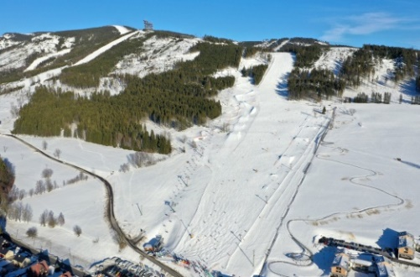**Doprava:** Cca 500,-Kč

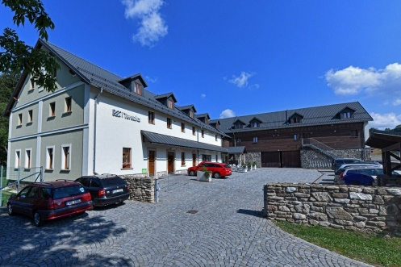

**Předpokládané náklady celkem: cca 5070,-Kč**

**S sebou:** lyže (snowboard + páteřák) + obutí, přilba, přezůvky, domácí oblečení na penzion,

pyžamo, hygienické potřeby, láhev na pití, sešit + psací potřeby, společenské hry, peníze

(občerstvení na sjezdovce)

**Částka 4570,-Kč se bude posílat přímo na účet školy (informace o placení budou podány**

**po odevzdání závazných přihlášek), doprava se doplácí po příjezdu z kurzu.**

*-zde odstřihnout-*

**ZÁVAZNÁ PŘIHLÁŠKA NA LYŽAŘSKÝ KURZ** (odevzdat do 3.11.2021)

**Termín:** 7.3.-11.3.2022

**Jméno žáka:** ……………………………….. Tř.: ……

**Lyžařské dovednosti:** a) nelyžař-poprvé na lyžích c) středně dobrý lyžař

(zakroužkovat) b) začátečník d) dobrý lyžař

**Bude mít:** 1) sjezdové lyže se seřízeným bezpečnostním vázáním + přilbu

2) snowboard se seřízeným bezpečnostním vázáním + přilbu

Podpis rodičů:………………………..